东莞公司网站制作

如何制作符合SEO标准的东莞公司网站

随着互联网的发展，越来越多的企业认识到网站制作对于公司业务发展的重要性。一个专业的公司网站不仅可以提升企业形象，还能吸引潜在客户，提高市场份额。特别是对于位于东莞的公司，一个优秀的网站更可以成为拓展国内外市场的有力工具。本文将为您介绍如何制作符合SEO标准的东莞公司网站，以提高网站的曝光率和用户体验。

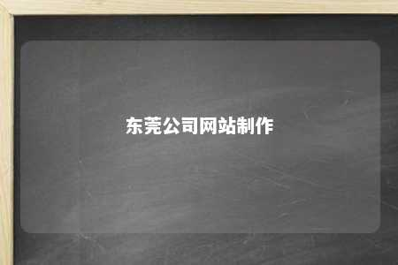

一、关键词研究

关键词是网站优化的核心，东莞公司网站制作前需要对相关关键词进行深入研究。可以利用各种工具分析东莞地区的热门关键词，包括行业关键词、地域关键词等。通过研究竞争对手的网站，了解他们的关键词布局情况，从而制定出更有效的关键词策略。

二、网站结构优化

网站结构对于搜索引擎抓取和索引网站内容至关重要。东莞公司网站制作时，应确保网站结构清晰、逻辑性强。合理的网站结构有利于提高网站的访问深度，增加用户停留时间。还需要优化网站的内链结构，使用户能够在网站内轻松找到他们需要的信息。

三、内容优化

高质量的内容是吸引用户和搜索引擎的关键。东莞公司网站制作时，应注重内容的原创性和实用性。网站内容应涵盖公司的介绍、产品和服务、行业动态、客户案例等，以满足用户的不同需求。还需要注意内容的更新频率，保持网站的活力。

四、代码优化

代码优化是提高网站加载速度和可访问性的重要手段。东莞公司网站制作时，应尽量使用简洁、高效的代码，减少代码中的冗余部分。同时，还需要优化图片的大小，使用户能够快速加载网站。对于不同的设备，网站应实现响应式设计，以提高用户体验。

五、移动端优化

随着移动互联网的普及，越来越多的用户通过手机访问网站。东莞公司网站制作时，应重视移动端优化，确保网站在手机和平板等移动设备上的表现良好。移动端优化包括网站布局、图片适配、页面加载速度等方面。

六、社交媒体整合

社交媒体对于企业品牌传播和网站流量提升有着重要作用。东莞公司网站制作时，应考虑将社交媒体元素整合到网站中，如分享按钮、关注链接等。这样既能提高网站的曝光率，也能吸引更多用户关注企业。

制作符合SEO标准的东莞公司网站需要从多个方面入手，包括关键词研究、网站结构优化、内容优化、代码优化、移动端优化等。只有将这些方面做好，才能使网站在搜索引擎中取得良好的排名，为企业带来更多的客户和业务。

文章地址：<https://www.yyzq.team/post/354784.html>